СЕТИ ПЕТРИ И ИХ ПРИМЕНЕНИЕ
Т.Мурата

- Основная терминология и правила

Сети Петри - это частный случай ориентированных графов с начальным состоянием, называемым начальной маркировкой. Граф имеет два типа узлов, называемых местом и переходом. Места изображаются кружками, а переходы полосками или прямоугольниками. Направленные дуги могут существовать только между различными типами узлов (т.е. структура сети Петри - двудольный ориентированный граф).
Маркировка (состояние) ставит в соответствие каждому месту неотрицательное целое. Если маркировка ставит в соответствие месту р неотрицательное целое k, то будем говорить, что p имеет k знаков. Для наглядности расположим k точек на месте р. При моделировании, пользуясь понятиями условие и событие, определим место как условие, а переход как событие. Переход (событие) имеет определенное число входных и выходных мест, представляющих соответственно пред- и пост- условия события. Наличие определенного числа знаков на месте можно интерпретировать как возможность существования этого числа данных, или истинность некоторых условий, связанных с этим местом. При моделировании динамического поведения системы, распределение знаков или маркировка меняется согласно следующему правилу перехода (выжигания):
1) Говорят, что переход t возможен, если каждое входное место р из t маркируется по крайней мере столькими знаками, каково число дуг от p к t. (Переход без входного места всегда возможен по определению).
2) Выжигание возможного перехода удаляет по одному знаку (на дугу) из каждого входного места, и добавляет по одному знаку (на дугу) к каждому выходному месту.
Заметим, что при переходе выжигать необязательно, даже если это возможно (т.е. событие может не иметь места, даже несмотря на то, что оно возможно).
Пример 1. Вышеприведенное правило перехода показано на рис.1 на примере хорошо известной химической реакции: 2H2 + O2 = 2H2O.
Переход t возможен при маркировке, представленной на рис.1(а) (т.е. даны необходимые ингредиенты для химической реакции). После выжигания перехода (после реакции) будет иметь место маркировка, показанная на рис.1(в) (2Н2О). Заметим, что сеть Петри, показанная на рис.1(а), может быть изображена как на рис. 1(с). То есть, если между местом и переходом существует k дуг, то они могут изображаться другим способом как одна дуга с весом k (если k =1, то обычно единичный вес опускается).

- Матрица инцидентности и уравнения состояний

Пусть на протяжении всей статьи m и n обозначают соответственно число мест и переходов в сети Петри. Матрица инцидентности сети Петри А= [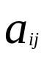] - это целочисленная матрица размерности nхm, элемент которой задается как

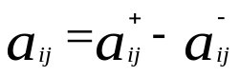 (1)

H2
H2
O2
H2O
O2
H2O
H2
O2
H2O
t
t
t
2
2
а)
b)
c)
.
.
.
.
.
.
.
.

Рис.1. Иллюстрация выжигания перехода (Пример 1): (а) перед выжиганием, ( b ) после выжигания, (с) рисунок, эквивалентный (а)
где 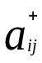 - число дуг при переходе i к выходному месту j , 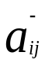 - число дуг при переходе i из выходного места j. Из определения выжигания легко видеть, что и и - представляют число удаленных, добавленных и измененных знаков j-го места, если i-й переход выжигает один раз. Переход i при маркировке М возможен тогда и только тогда, когда 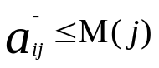, для j = 1, 2,…,m, где М(j) - обозначает число знаков на месте j при маркировке М.
Маркировка, или вектор состояния Мk - есть неотрицательный вектор-столбец с целочисленными элементами, размерности (m1). j-й элемент Mk обозначает число знаков на j-м месте непосредственно перед k-м выжиганием в некоторой последовательности выжиганий. М0 обозначает начальную маркировку или состояние. k-е выжигание или вектор управления Uk -это вектор-столбец размерности (n1) -(0, 1), содержащий только один ненулевой элемент - 1 в i-й позиции, обозначающий выжигание i-го перехода при k -м выжигании. Пусть Мk - маркировка, получающаяся из Mk-1 путем выжигания i-го перехода. Поскольку i-я строка матрицы инцидентности А обозначает изменение маркировки как результат выжигания i-го перехода, то мы можем записать следующее уравнение состояния для сети Петри [12].
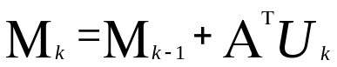, k = 1, 2, 3… (2)
где Т - обозначает транспонирование матрицы.
Условие достижимости. Предположим, что существует последовательность выжиганий {U1, U2,…Ud}, преобразующих М0 в Мd, т.е. Мd достижимо из М0. Применив (2) при k = 1, 2,…d и просуммировав, получим,
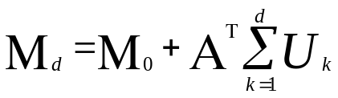
которое можно переписать как
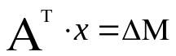
где 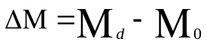 и 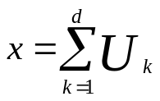.
x - вектор-столбец размерности (n1) с неотрицательными целыми элементами, называемый вектором количества выжиганий. Хороша известно, что система линейных алгебраических уравнений (3) имеет решение x тогда и только тогда, когда М ортогональна каждому решению его транспонированной однородной системы.
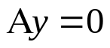 (4)
Это условие может быть выражено как
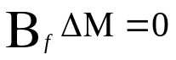 (5)
Где
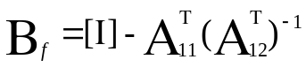 (6)
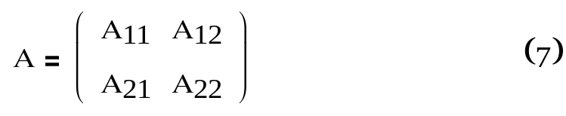и
Здесь. А12 - неособый минор матрицы А размерности (rr), r - ранг матрицы А, I .- единичная матрица порядка m-r. Заметим, что 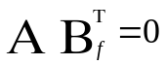. То есть векторное пространство, натянутое на А ортогонально векторному пространству, натянутому на строки Bf. Получаем Теорему [12]:
Теорема I. Если маркировка Мd достижима из Мо в неограниченной сети Петри, то должно выполняться (5).
Приложение уравнений (3) и (5) будет обсуждаться в части 5.2.
Пример 2. Для сети Петри, показанной на рис.2, уравнение состояния (2) иллюстрируется ниже, где выжигание t3 преобразует начальную маркировку M0 = (2 0 1 0) в маркировку M1 = (3 0 0 2):
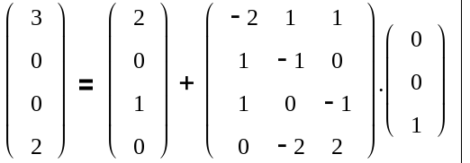
Матрица инцидентности А этой сети Петри имеет ранг 2 и может быть представлена в виде (7), где
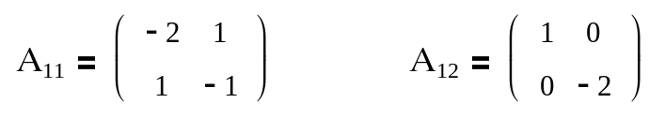

Таким образом, Bf можно найти из (6):
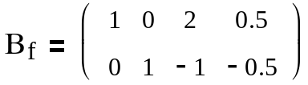
Легко проверить (5) для M = M1 – M0 = (1 0 –1 2)
t2
P2
t1
.
2
P1
2
.

P4
.
P3
t3
2

Рис.2. Сеть Петри, используемая в Примере 2

3. Структурные свойства
Структурные свойства - это те свойства, которые зависят только от топологической структуры сети Петри и не зависят от начальной маркировки М0. Таким образом, эти свойства можно охарактеризовать матрицей инцидентности А и связанными с ней алгебраическими линейными уравнениями. Здесь мы будем обсуждать следующие семь структурных свойств: управляемость, структурная ограниченность, консервативность, повторяемость, последовательность, S - инвариант, Т - инвариант.
Говорят, что сеть Петри полностью управляема, если любая маркировка достижима из начальной. Применив хорошо известное условие управляемости для динамических систем к уравнению состояния (2), мы можем утверждать [12]:
Теорема 2. Если сеть Петри, в которой m мест, полностью управляема, то ранг матрицы А = m.
Говорят, что сеть Петри структурно ограничена, если она ограничена для какой-либо начальной маркировки Мо. Говорят, что сеть Петри консервативна, или S - инвариантна, если существует положительное целое у(р), связанное с каждым местом р, так, что взвешенная сумма знаков
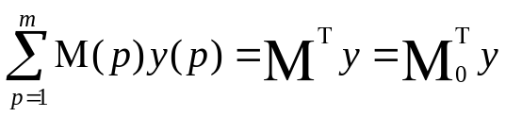
постоянна при любой маркировке М, достижимой из М0. Говорят, что сеть Петри повторяема , если существует М0,. и последовательность выжигания 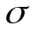 из М0, такая, что каждый переход, осуществляется бесконечное число раз в . Говорят, что сеть Петри последовательна, или Т-инвариантна, если существует М0, и последовательность выжиганий из М0, возвращающаяся обратно в М0, такая, что каждый переход выполняется по крайней мере 1 раз в . Следующие результаты структурных свойств можно получить, применив лемму Фаркаса [13].

Таблица1. Следствия Теоремы3.
Случай | Если | То
1 | Структурно ограничена и циклическая M0 | Консервативна и последовательна
2 | 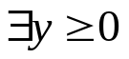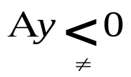 | Не ограничена при циклической М и непоследовательна
3 | 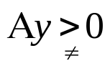 | Не ограничена при циклической М и непоследовательна
4 | 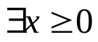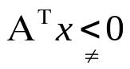 | Не существует циклической М для структурно ограниченной сети. Не консервативна.
5 | 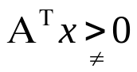 | Структурно не ограничена. Не консервативна.

Теорема 3. Сеть Петри:
- структурно ограничена тогда и только тогда, когда
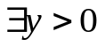, 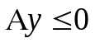
- консервативна тогда и только тогда, когда
, 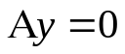
- повторяема тогда и только тогда, когда
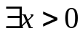, 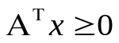
- последовательна тогда и только тогда, когда
, 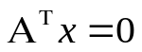
где знак обозначает "существует".
В качестве следствий Теоремы 3 сформулируем результаты, предложенные в Таблице1, где означает, что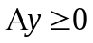, но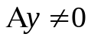. m - вектор y (или n - вектор х), элементы которого (неотрицательные) целые называется S- инвариантом (Т - инвариантом) тогда и только тогда, когда 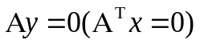, т.е. тогда и только тогда, когда 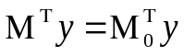 для любых маркировок М, достижимых из М0 (существует M0 и последовательность выжиганий из М0, возвращающихся обратно к М0, вектор количества выжиганий которой - x). Верхняя граница для М(р), числа знаков на месте р может быть найдена из соотношения: 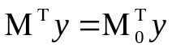 или М(р)у(р)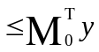. Таким образом, рассмотрев все независимые, неотрицательные S - инварианты yi такие, что yi(р)0, получим
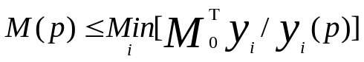 (8)
Пример3. На рис.З показана сеть Петри системы .считываний/записи, где k знаков на месте p1 есть k процессов, которые могут считывать и записывать в разделенную память, представленную местом р3. Все k процессов могут считывать одновременно, но когда один из них записывает, то ни один из других не может ни считывать, ни записывать. Очень легко проверить, что на месте p2 (считывание) могут быть до k знаков (процессов), если ни один из знаков не находится на месте р4 (ни один из процессов не записывает), и только один знак (процесс) может быть на месте р4 (запись), так как все k знаков на месте p3 будут удалены после одноразового применения выжигания t2. Матрица инцидентности этой сети задается как

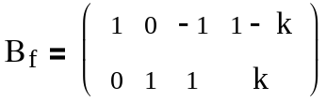Так как ранг матрицы А = 2m, то сеть, полностью неуправляема. Применив (6), мы найдем
Линейные комбинации строк из Bf приводят к двум независимым S-инвариантам y1 = (1 1 0 1) и y2 = (0 1 1 k).

P1
k

t1
t2
k arcn
(1)

P2
P3
P4
k
Writing (2)
reading (3)

t3
t4
k arcs

Рис.3. Представление сети Петри системы считываний/записи, использованной в примерах 3 и 4: 1 - дуги; 2 - запись; 3 – считывание.

Используя (8) и М0 = (k 0 k 0), получим M(p4)Min[M0y1/y1(p4), M0y2/y2(p4)] = Min[k/1, k/k] = 1. Таким образом, на месте p4 самое большее может быть один знак, т.е. записью может быть самое большее один процесс. Эта сеть структурно ограничена и консервативна, так как существует
y = y1+y2 = (1 2 1 k+1)>0 такое, что Аy=0. Она повторяема и последовательна, так как существует x = (1 1 1 1)>0 такой, что Аx = 0. Легко видеть, что сеть циклична при начальной маркировке М0.

4. Маркированный граф

Маркированные графы - это подкласс сетей Петри, для которых известны многие интересные результаты анализа и синтеза [14], [15]. Поскольку маркированный граф имеет только одну входящую и одну выходящую дугу, то он может быть изображен как ориентированный граф, узлы которого соответствуют переходам; дуги местам, а знаки расположены на дугах. Контур маркированного графа, который сопоставляется вектору, соответствующему S-инварианту, играет важную рель в изучении свойств этого графа.
Например, известно, что 1) число знаков в контуре – есть инвариант при любом выжигании перехода (узла); 2) маркированный граф G цикличен тогда и только тогда, когда G не имеет контура свободного от знаков и 3) циклическая маркировка надежна в маркированном графе тогда и только тогда, когда каждая дуга в G принадлежит контуру с количеством знаков, равным единице. (Сеть надежна тогда и только тогда, когда М(р)1 для каждого места р и для каждой маркировки M, достижимое из M0).
Условие (5) - необходимо и достаточно для того, чтобы в маркированном графе получить Мd из циклической маркировки M0 [15]. Аналогично, мы можем утверждать, что две циклические маркировки М0 и Мd в маркированном графе G взаимно достижимы тогда и только тогда, когда M = Мd - М0 является линейной комбинацией множества фундаментальных сечений в G. Этот результат был использован в задаче синтеза [15]. Другой подход к решению этой задачи [16] позволил пользователю описать свойства действующих одновременно систем, такие как устранение тупиковых ситуаций, устранение перенасыщения, число достижимых классов, максимальный источник, или стоимость, максимальная скорость вычислений, число состояний, число компонент системы (дуг и узлов).
В целях экономии места, мы не будем освещать здесь этого вопроса, а просим читателя обратиться к работам по маркированным графам [6], [10].

5. Некоторые приложения

С помощью сетей Петри можно моделировать разнообразное множество систем и понятия таких как: математическое обеспечение ЭВМ [17], [18], аппаратное обеспечение ЭВМ [19], [20], операционные системы, оптимизация компиляторов [22], [23], легальные системы [24], информационные системы [25], формальная теория языков [26], [27], [40], представление математических теорий [28], коммутационные протоколы [29], [30], управление производственными процессами [31], а также их применяют для расчета характеристик, обнаружения ошибок, решения задач справедливого распределения ресурса и распределенных систем баз данных.

5.1. Оценка характеристик временных сетей Петри

Остается спорным вопрос о том, каким образом вводить и вводить ли вообще понятие времени в сетях Петри. Это происходит из-за того, что на практике невозможно принять пригодную универсальную шкалу времени в действующих одновременно распределенных системах. Несмотря на это, введение запаздывания во времени связанного с переходами и/или местами, дает некоторые результаты полезные для решения задач оценки характеристик и планирования.
Выясним как быстро может быть выполнен один цикл вычислений временной сетью Петри, где единственный цикл определяется как последовательность выжиганий, ведущая назад к начальной маркировке после выжигания каждого перехода по крайней мере один раз. Таким образом, предполагается, что рассматриваемая сеть последовательна, т.е.
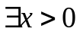, Аx = 0 (9)
где i-й элемент из x обозначает частоту переходов выжиганий ti в одном цикле (или за одну единицу времени). Предположим, что (знак) проводит по крайней мере d единиц времени на j-м месте, а запаздывание при каждом переходе равно нулю (если это не так, то разобьем этот переход на два, добавим одно место между ними и отнесем запаздывания к этому месту). Сравнив среднее число знаков на каждом месте со средним числом знаков, прибывающих на каждое место, получим для каждого неотрицательного S-инварианта yj [32]
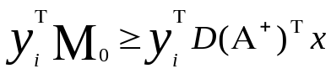, i = 1, 2, … (10)
где D -диагональная матрица запаздываний dij и А=[aij], определено как в (1). Следовательно, максимальный вектор х, удовлетворяющий (9) и (10), дает максимальную скорость вычислений. В частности, если вектор x, удовлетворяющий (9) и (10) с равенством существует, то он является максимально возможной скоростью вычислений. Для маркированного графа мы знаем, что каждый контур соответствует S-инварианту yi. Пусть x = [x0]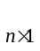 удовлетворяет (9). Тогда (10) приводится к виду
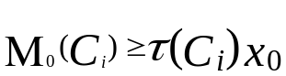, i = 1, 2, …
где 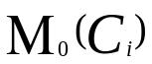 и 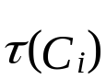 - означают соответственно количество знаков и общее запаздывание в контуре Сi. Следовательно, максимально возможная частота х0 или минимально возможный период Тmin равняется
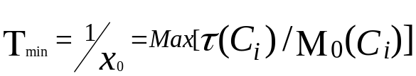 (11)
Пример 4. Рассмотрим сеть Петри, показанную на рис.3, где предполагается, что существуют запаздывания d1, d2, d3, d4, связанные с четырьмя местами. В примере 3 мы нашли, что сеть имеет два независимых S-инварианта y1 = (1 1 0 1) и y2 = (0 1 1 k), [x0]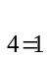, x0>0 удовлетворяет (9). Таким образом, применяя (10) к y1 и y2 имеем
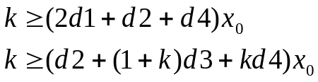
Следовательно, минимальный возможный период определяется из

5.2. Обнаружение и изоляция ошибок

В параграфе 2 было показано, что если маркировка Mk достижима из M0, то имеем
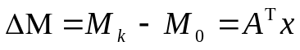 (12)
и
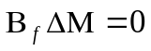 (13)
Таким образом, проверяя справедливо ли (12) и/или (13) в некоторых местах после выполнения некоторых операций (выжиганий), возможно обнаружить и/или изолировать ошибку (ошибки) в системе, моделируемой сетью Петри. Существуют два метода: один базируется на (12), а другой на (13). Оба имеют преимущества и недостатки.
Метод 1. Этот метод базируется на (12).
1а) Запомнить начальную маркировку М0 и матрицу инцидентности А данной модели сети Петри системы.
2а) На каждом или некотором шаге k; записать k-й вектор количества выжиганий xk = [xi], где xi - число случаев, когда переход выжигается до шага k и вычислить 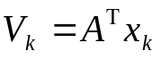.
За) На каждом или некотором шаге k записать вектор маркировок Mk = [mj], где mj - число знаков на j-м месте на шаге k.
4а) Вычислить 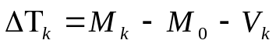.
5а) Если j-й элемент вектора длины 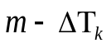 отличен от нуля, то ошибка предположительно находится в подсистеме, включающей в себя j-е место.

Метод 2. Этот метод базируется на (13)
1b) Добавить к шагу 1а вычисления Bf из (6).
2b) Выполнить шаг 3а.
3b) Вычислить 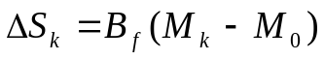
4b) Если i-й элемент вектора 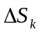 отличен от нуля, то ошибка предположительно находится в подсистеме, включающей в себя i-й S-инвариант уi.
Запись вектора количества выжиганий требуется в Методе 1, но не нужна в Методе 2. Однако первый из методов имеет лучшую разрешимость при изоляции ошибок, чем последний. Не все ошибки могут быть обнаружены этими методами (а также я многими другими), так как (12) и (13) являются только необходимыми условиями достижимости и некоторые комбинации многочисленных ошибок могут дать 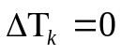 и 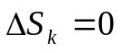. В географически распределенной системе может быть трудно найти глобальное состояние системы такое как Мk. Несмотря на это, мы можем применять описанные выше метода к локальным подсистемам, вычисляя \/k на шаге 2а , Mk на шаге 3а и 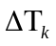 на шаге 4а только на шаге задействованных подмножеств мест и, вычисляя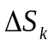 на шаге 3b только для подмножеств мест, соответствующих одному S-инварианту (предполагается, что локальная начальная маркировка модернизируется всякий раз, когда существует избыток знаков в локальных местах и вне их). Указанные выше методы просты и подходящи для анализа в реальном времени ошибок, так как требуют очень малое количество вычислений (по существу только несколько векторных умножений и вычитаний в каждом тесте).
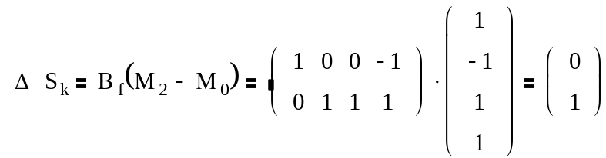Пример 5. Рассмотрим сеть Петри, изображенную на рис.4, для которой матрица Bf может быть вычислена из (6). Предположим, что маркировка M2 = (2 0 1 1)обнаруживается на некотором шаге, когда начальной маркировкой была M0 = (1 1 0 0). Применяя метод2, вычисляем

P2

t2
P1
P4
.

t1

P3

t3

Рис.4. Сеть Петри, используемая в Примере 5

Это показывает, что существует ошибка в {р2, р3, р4} - множестве мест, связанных со вторым S-инвариантом, но нет ошибок в {p1, p4} - первом S-инварианте. Таким образом, вероятно, существует ошибка в подсистеме, включающей в себя {p2, p3}.
Что касается других методов диагностики ошибок, использующих сети Петри, то Сифакис [33] представил метод применения техники исправляющего ошибки кодирования к системам с допустимым числом ошибок, основанный на сетях Петри. Мерлин и Фарбер [39] также показали использование техники "временных сетей Петри" (где каждый переход может выжигать только в некотором интервале времени) для протоколов сообщений, что позволят автоматически обнаруживать ошибки, случившиеся из-за пропуска знака на месте.

5.3. Надежное регулирование в системах с разделением ресурсов.

Рассмотрим сеть Петри, показанную на рис.5(а), которая моделирует работу простой системы с разделением ресурсов, имеющей единственный ресурс (р3), разделяемый двумя пользователями (р1 и р2). Пользователь 1 (или пользователь 2) начинает использование ресурса выжиганием t1 (или t2) и реализует его выжиганием t3 (или t4). Назовем сеть Петри на рис.5(а) "циклически заблокированной" в том смысле, что t1 может выжигать любое число раз, не нуждаясь в выжигании t2, т.е. только пользователь 1 может использовать ресурс и наоборот. Желательно, чтобы один пользователь мог успешно использовать ресурс не более k раз прежде, чем второй получит эту возможность. Надёжное регулирование может быть достигнуто добавлением пары мест р4 и р5 между переходами t1 и t2 и k знаков, как показано на рис.5 (b). Это простейшая задача надежности. Более сложные задачи могут быть решены с использованием понятия весовых и не весовых синхронных расстояний в сетях Петри [34] – [36].
t3
t4

P3
P2
1
P1
1)
2)
.
user 2
user 1
resource

t1
t2

(а)

t4
t3

1
P2
P3
P1
2
.
user 2
resource
user 2
1
t1
t2

k
P4

P5

(b)

Рис.5. Представление сетью Петри простой системы с разделением ресурсов а) без регулирования, b) с регулированием: 1 - пользователь; 2 –ресурс

5.4. Распределенная модель баз данных

Были предложены различные модификации сетей Петри. Среди них заслуживают внимания сети с предикатами-переходами [37] и цветные сети Петри [38], по причине их возможности к моделированию и связи с методами матричного анализа. В этом параграфе мы проиллюстрируем, каким образом сеть Петри может быть аналогично использована для моделирования так называемых "малых систем баз данных" [5], [37], [38], показанных на рис.6. Необходимо отметить, что здесь
1) каждый знак имеет свой цвет или имя
2) дуга имеет метку, чтобы точно определить какие знаки удалены или добавлены после выжигания.

Рис.6. Распределенная модель системы баз данных: 1 - подтвержденные сообщения; 2 - получить подтверждение; 3 -. отправить подтверждение; 4 - ожидание подтверждений; 5 - пассивные менеджеры; 6 - корректировка; 7 - скорректировать и отправить сообщение; 8 - получить сообщение; 9-сообщения отправлены

3) переход возможен только тогда, когда входные места имеют, по крайней мере, столько знаков указанных имен, сколько удалено при выжигании.
Сеть, указанная на рис.6, демонстрирует метод согласованного управления взаимодействующей системы баз данных. Здесь множество из n {d1, d2,…, dn} менеджеров баз данных связано одно с другим через совокупность из четырех буферных сообщений p3, p4, p7 и p8. Метки дуг на рис.6 означают следующее: S - отправитель, r - получатель, <S, r>:=Sr сообщение из S в r, 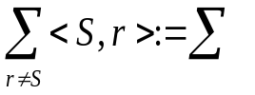 - сумма из (n-1) сообщений и S, r{d1,…, dn}. Обозначим М(p) - сумму знаков на месте p при маркировке М. Пусть начальная маркировка M0 такова, что
M0(p1) = 1 (т.е. не выполняется ни одна корректировка)
M0(p3) = сумме всевозможных n(n-1) упорядоченных пар из {d1, …, dn}
:= МB (т.е. ни одно сообщение не используется)
M0(p5) = d1+…+dn
:= ДМВ (т.е. все менеджеры бездействуют)
:= 0 для всех остальных мест р.
Состояния буфера сообщений представлены следующими четырьмя местами: р3 (неиспользованные сообщения), р4 (отправленные сообщения), р7 (полученные сообщения), р8 (подтвержденные сообщения). Состояние менеджеров базы данных характеризуется следующими тремя местами: p2 (ожидание подтверждения), р5 (недействующие менеджеры) и p6 (корректировка).
Таким образом, в этом начальном состоянии не выполняется ни одна корректировка, и менеджер может начинать корректировку своего сегмента данных. Это реализуется выжиганием перехода t1, имеющего результатом 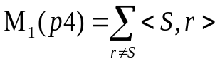 (т.е. S отправляет сообщения всем остальным менеджерам). M1(p2) = S (т.е. S ожидает подтверждений) и M1(p1) = 0 (т.е. выполняется корректировка). Когда менеджер r получает сообщение <S, r> (выжигается t3), то он начинает корректировку. Когда каждый из (n-1) менеджеров выполнит корректировку (выжигается t4 (n-1) раз), все подтверждения 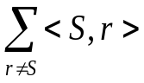 представляются на месте р8 буфера сообщений. Тогда отправляющий менеджер S может вернуться на место p5 (система возвращается к начальной маркировке М0 выжиганием t2). После этого еще один менеджер может начать корректировку. Заметим, что при каждом выжигании, (n-1) знаков перемещаются вдоль дуг, нарисованных толстыми линиями и обозначенных 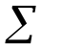, тогда как один знак перемещается по тонким линиям дуг на модели рис.6.
Проанализируем эту модель, применяя технику анализа, обсуждаемую в параграфе 3. Матрица инцидентности А переходов к местам сети, показанная на рис.6, задается так:
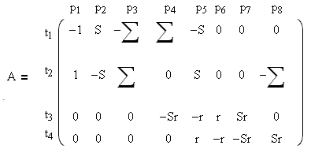В этой матрице А существуют следующие независимые S-инварианты
y1 = (0 1 0 0 1 1 0 0)
y2 = (0 0 1 1 0 0 1 1)

y3 = (S 1 0 0 0 0 0 0 )
y4 = (0 0 0 0 0 Sr –r 0)
y5 = (0 S 0 0 0 0 0)

Существует один независимый Т-инвариант:x1 = (1 1 n-1 n-1)
Таким образом, мы можем сделать следующие выводы:
1). Сеть структурно ограничена и консервативна, так как существует у = у1+y2+y3 = (S 2 1 1 1 1 1 1)>0 такое, что Ay = 0.
2). Сеть повторяема (т.е. свободна от тупиков) и последовательна, так как существует x1>0 такое, что Аx1 = 0
3). Так как y1M = y1M0 для каждого М, достижимого из M0, то имеем М(р2)+M(Р5)+M(p6) = ДМВ, т.е. каждый менеджер базы данных d находится строго в трех состояниях: "бездействие", "ожидание", "корректировка".
4) Из у2M = y2M0 получаем M(p3) + M(p4) + M(p7) + M(p8), т.е. каждый буфер сообщений находится строго в одном из его четырех состояний: "не используется", "отправляет", "получает" и "подтверждает".
5). Из у3M = y3M0 получаем SМ (р1) +M(p2) = S, т.е пока происходит корректировка одним менеджером, ни один из других не может приступить к ее осуществлению.
6) Для дальнейших исследований S-инварианты y4 и y5 могут быть, скомбинированы с другими S-инвариантами [37], [38].
Выше мы использовали простейшую модель системы баз данных, чтобы проиллюстрировать применение обсужденной выше техники анализа. Читатель, интересующийся особенностями моделей, может найти их в [37]-[39].

6. Заключение

Мы обсудили сети Петри и их применение, обращая особое внимание на использование матриц и уравнений состояния. Сети Петри могут служить промежуточными моделями аппаратного (или математического обеспечения) между детальными контурными диаграммами (программами) и блок-схемами (структурные схемы потоков), когда первые слишком сложны для анализа, а последние слишком грубы, чтобы предсказывать поведение системы. Однако, трудность использования сетей Петри заключается в том, что даже для системы средней размерности, сеть, представляющая ее, становится большой. Чтобы справиться с этой задачей были предложены некоторые методы преобразований. Несмотря на это, остается много открытых вопросов в этой и других областях теории сетей Петри.

